PERSBERICHT
Hedel, 12 maart 2021

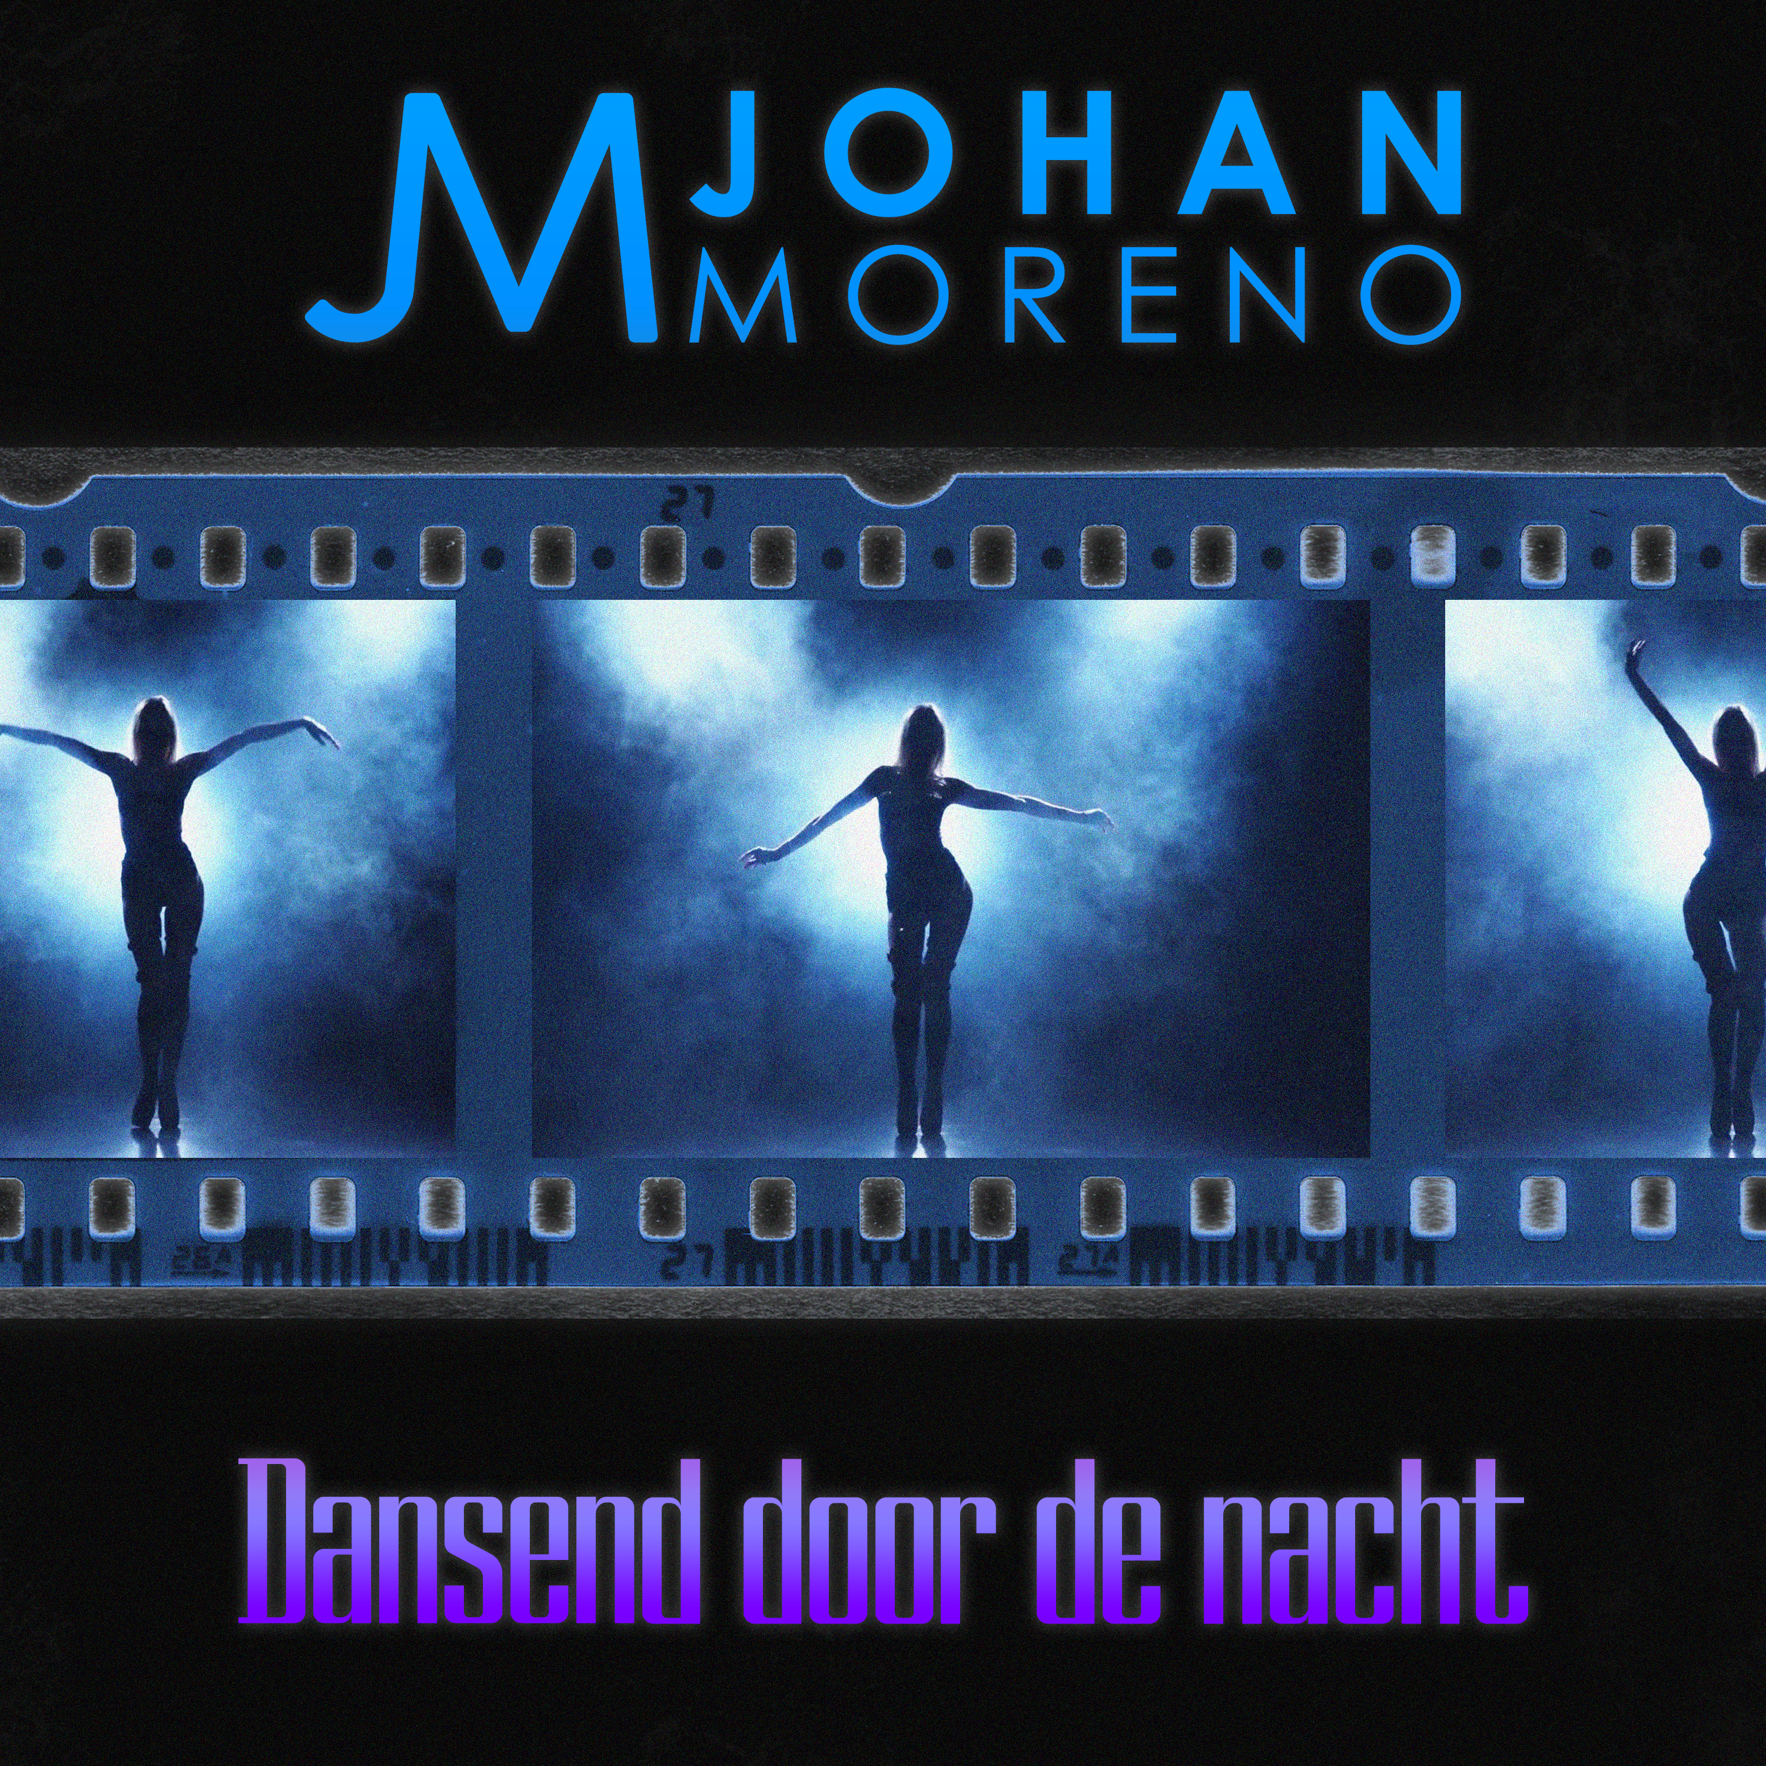

JOHAN MORENO LAAT JOU WEER JONG VOELEN MET ZIJN NIEUWE SINGLE “DANSEND DOOR DE NACHT”

Ondanks dat we nu op de bank zitten, laat Johan Moreno met zijn nieuwe single de voetjes bewegen. De plaat “Dansend Door de Nacht” laat door zijn 90’s eurodance ondertoon jou weer terug denken aan de tijd dat jij nog in de discotheek stond. “In tijden zoals nu wil je de mensen een hart onder de riem steken. Wat is er mooier dan je eigen jeugd herleven?”
Daarvoor spande zijn eigen zoon Givano van Hoesel en Kees Tel hun krachten samen om tot deze heerlijke dansbare plaat te komen. Onder het nieuwe label Van Hoesel Music, wat beheerd wordt door zijn eigen zoon, brengt hij deze muzikale bom van vreugde op de markt. “Naast de wat oudere feestgangers wil ik de jeugd ook aanspreken met deze single. Wat is er in dat geval beter dan onder de vleugel van je eigen zoon zitten?”
Met singles als “Was Dit Liefde?”, “Oh, Blijf Bij Me” en “Geef Liefde een Kans” liet Johan Moreno zich al meerdere malen horen op diverse Radiostations. En zijn bereik groeit exponentieel met iedere release.
Voor de clip heeft hij Thijs Aldenzee van Cannonball media gevraagd, die al meer clips voor Johan Moreno gemaakt heeft.
“Dansend Door De nacht” is vanaf vrijdag 12 maart te streamen via de bekende platformen.
Bron: Van Hoesel Music

*EINDE PERSBERICHT*

NOOT AAN DE REDACTIE
Voor meer informatie, social media kanalen, pers-kit, foto’s, video’s en ander materiaal kunt u terecht op: http://vanhoeselmusic.com/johan-moreno

RELEASE INFORMATIE
Release datum: 12-03-2021
Titel: Dansend Door De Nacht
Artiest: Johan Moreno
Lengte: 3:49 min.
ISRC: NL-5FS-21-00001
Barcode: 8785259568397
Catalogus code: VHM2101
Muziek: G. van Hoesel & K. Tel
Tekst: J. van Hoesel & K. Tel

Productie: G. van Hoesel & K. Tel
Arrangementen: G. van Hoesel & K. Tel
Mix: K. Tel
Studio: Kees Tel Pro
Mastering: Kees Tel Pro

Fotografie: Thijs Aldenzee
Artwork: Givano van Hoesel

Givano van Hoesel,

Van Hoesel Music

